ＮＯ．１１（平成２９年１２月）
山口県岩国市地域おこし協力隊
玖西地域担当（主に周東町川越地区を担当）
堤 耕作
080-1724-7139（携帯） 0827-86-0116（公民館）
地域おこし
協力隊通信

秋は行事がいっぱいです。川越ではひよじオータムフェスタ、明神ふるさとふれあいまつり、川越文化祭があり、周東町全体でも周東食肉フェア、高森天神祭、通化寺紅葉まつりなどなどいろいろありました。
川越では高齢化で人が少ないと言われる中で、けっこう行事がいっぱいあって忙しいです。行事が続くとつい行事をこなすだけになったり、一部の人に負担がかかってしまったり、というようなこともありますが、行事をやることで得られる小さなこともあります。たとえば、ひよじオータムフェスタでは、檜余地出身者が久々に顔を合わせて話に花を咲かせたり、檜余地出身の女性の写真家が写真を撮りながら昔の話を聞かせてくれたり、準備する地元の人たちもやっぱりちょっと嬉しそうだったり、というようなことです。
ぼくは地域おこし協力隊なので、「地域をおこす」ということを考えないといけないのですが、地域をおこすとはどういうことなのか、まだよく分かりません。この間受けた研修では、地域おこしとは地域活性化や集落支援や地域再生とは一応区別されていて、「地域における誇り・郷土愛の醸成（情緒的施策）」であると教えていただきました。地域における誇りといえば、文化祭の農産物品評会ではみなさんが丹精込めて育てた農産物を嬉々として持ってこられたり、結果を聞くのを楽しみにされたりする姿を見て、川越の誇りはこれだなぁと思ったことでした。うまく言えませんが、小さな「嬉しい」とか「楽しい」とかそういうものの積み重ねが大事なんだろうと思います。

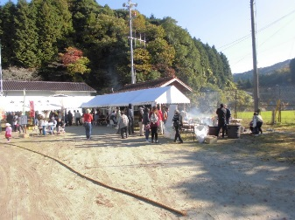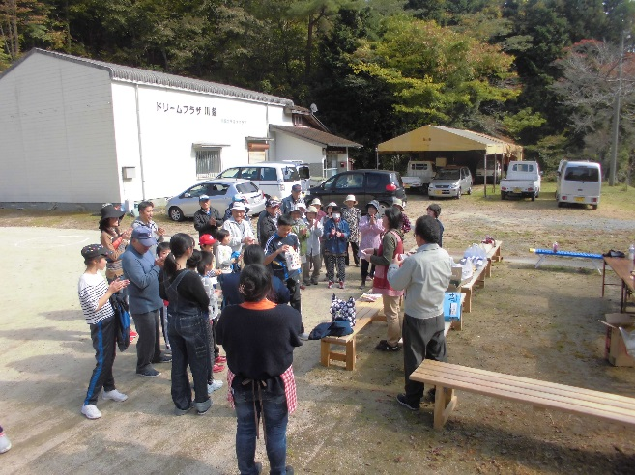
11/11 ひよじオータムフェスタ
11/3 長寿会・スマイルキッズ合同
グラウンドゴルフ大会

11/13 婦人会でこけ玉・リース作り さらにピザまで
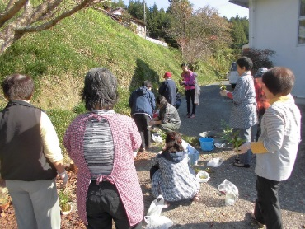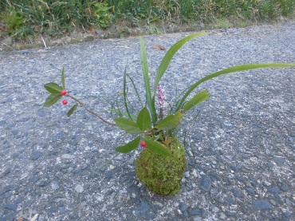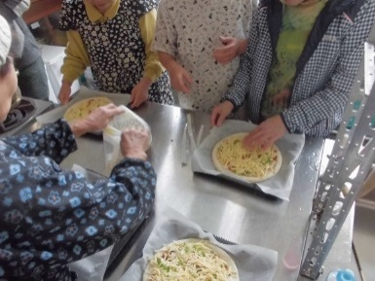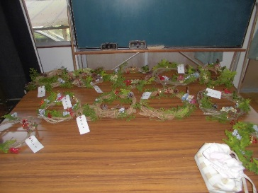
川越文化祭開催
恒例の川越文化祭が今年も開催されました。ぼくは今年は農産物品評会と短縮マラソンと周北小ＰＴＡの焼き鳥作りのお手伝いをさせていただきました。農産物品評会は天候不順で野菜が出るか心配されましたが、みなさんがはりきって出してくれたおかげで最終的には多く集まりました。審査の様子も見させていただきましたが、どれも立派で審査員のＪＡ職員さんも悩んでおられました。短縮マラソン大会では８人の小学生が一生懸命走りました。周北小ＰＴＡは少ない人数ですが、ＯＢの中学生、高校生も手伝ってくれて焼き鳥を完売することができました。また、ドリームプラザで行われた演芸大会はお客さんが多く熱気に包まれていました。川越児童合唱団のオリジナル曲「ほたるこい」もしっかり聞くことができました。
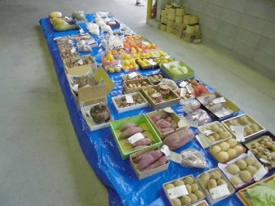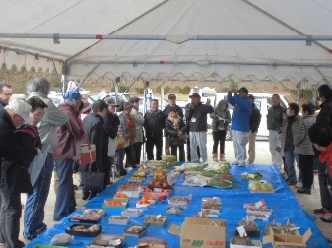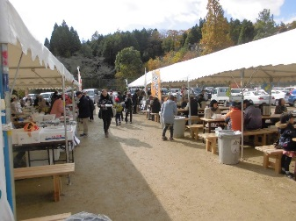

川越公民館大会議室の演台・花台を修理しました
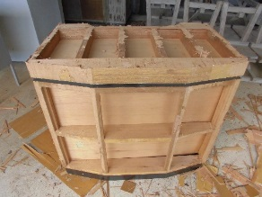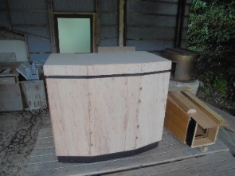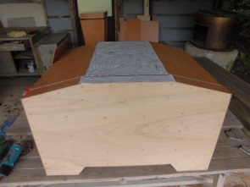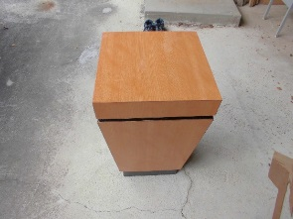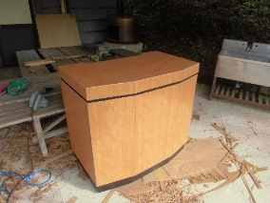

スロープを作りました
野外活動センター研修棟裏の倉庫入口にスロープを作りました。この倉庫には文化祭などのイベント時に使う机などがしまってありますが、入口の段差が大きく物の出し入れが大変でした。このスロープでイベント時の負担が少しでも軽減されれば喜ばしいです。
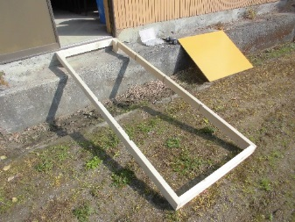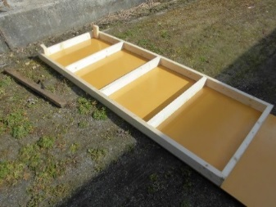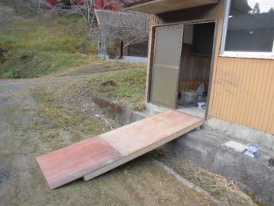

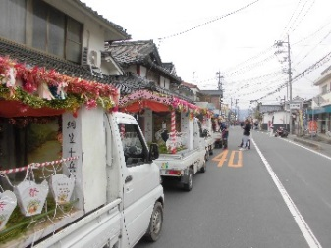
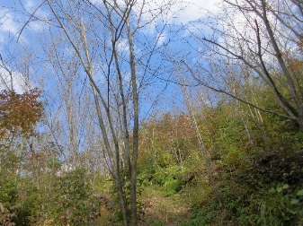
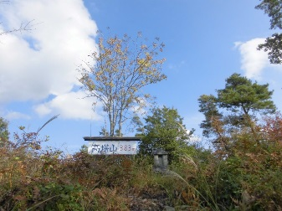

高塔山の今（秋）
三瀬川の山車、高森天神に奉納

